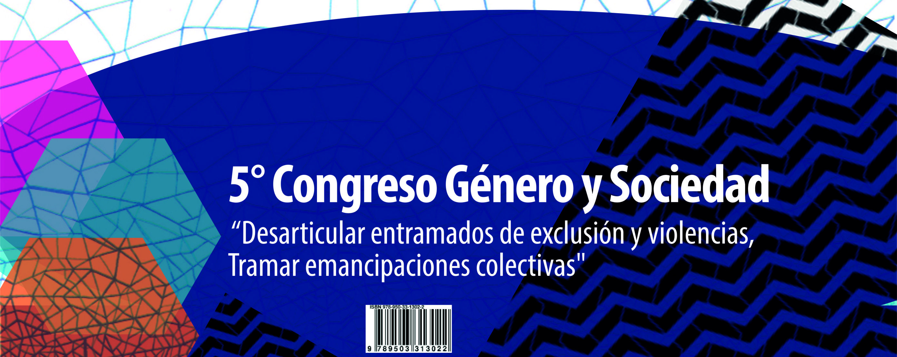
Club de Lectura Feminista: autoformación y activismo desde Valparaíso

Por Luciana Cerna Sciaccaluga y María José Sáez Pérez

3. Feminismos, movimientos de mujeres, activismos LGBT+ y disidencia sexual
Palabras clave: Autoformación - Feminismos – Activismo

El Club de Lectura Feminista es un colectivo feminista de la ciudad de Valparaíso, Chile, que, desde enero de 2017, busca generar espacios de autoformación feminista por medio de reuniones mensuales, en torno a diferentes temáticas en el marco de los debates y visiones feministas tanto clásicas como actuales.

Nuestra historia:
El Club de Lectura Feminista nace en enero de 2017 desde una inquietud personal compartida por dos amigas, para profundizar en la teoría feminista mediante una discusión abierta, respetuosa y seria, sobre qué es el feminismo y cómo lo vemos y aplicamos en nuestra vida diaria.
Este espacio se levanta por medio de un evento en Facebook, llamando a discutir, a fin del mes de enero, el libro Feminismo para Principiantes de Nuria Varela. Desde entonces que nos reunimos una vez al mes con grupos de máximo 15 personas para discutir en torno a lo leído y a la manera en la que hemos podido relacionar la lectura con nuestras experiencias de vida.
Así, este espacio se levanta como uno abierto para la autoeducación y el compartir de saberes, que busca la horizontalidad en el aprendizaje sobre los feminismos y la deconstrucción personal y comunitaria de nuestras prácticas patriarcales.

Nuestro quehacer:
Entendiendo el compartir y la reflexión en conjunto como necesaria para los procesos que proponemos, realizamos reuniones presenciales mensuales. En y para estas reuniones, las organizadoras nos encargamos de la logística, la gestión, la mediación y la coordinación general de la instancia. Se escoge un texto a leer, ya sea libro completo, capítulo de un texto o artículo, el cual es compartido en nuestro grupo de facebook, a través de un correo “newsletter” mensual y cuando se inscriben. Se da un tiempo de aproximadamente un mes para terminar la lectura elegida.

Las inscripciones, que comienzancuando se actualiza nuestro evento y se envía el newsletter, se hacen a través del correo. Una vez confirmada la inscripción se pueden entregar algunos detalles relevantes para la participación. Los cupos son limitados a un total de 15 personas por reunión. Durante el año 2018, debido a la cantidad de personas interesadas, se llevan a cabo dos eventos por mes, con dos grupos distintos.
Las reuniones son informales, y si bien lo ideal es haber terminado el libro, para sacarle provecho a la discusión, no es obligatorio. Esto se debe a que la conversación gira en torno a la aplicación del conocimiento teórico e histórico a nuestras vidas cotidianas, la detección de paralelos con la lectura y la discusión de dudas y contradicciones personales, basadas y guiadas por la temática y lectura del mes. Si bien la actividad es gratuita, se aceptan colaboraciones voluntarias, e invitamos a llegar con comestibles o bebestibles para compartir en la ocasión.
Si bien hablamos constantemente de un “nosotras” al referirnos al Club, y aún cuando en la organización sí somos sólo mujeres, las reuniones no son exclusivas para ellas. Aun cuando creemos necesario que existan espacios separatistas dentro del movimiento, nos posicionamos en una vereda bastante privilegiada, donde la lectura, las temáticas y nuestro acercamiento a la comunidad (sensible, cercano) tienden a alejar a -machos- y machistas.

Todo este trabajo lo realizamos de forma autónoma y autogestionada. No nos afiliamos ni alineamos a ningún partido político, y no por desinterés, sino por la convicción de que la formulación de la política que rige hoy en nuestro sistema es fuertemente patriarcal y no queremos ser cómplices de estas instituciones ni condonar su actuar. Esto no quita, en ningún momento, el hecho de que entendemos nuestro propio actuar y activismo como políticos, porque interpretamos en estas decisiones marcadas por nuestra historia y la sociedad en que vivimos, conscientes de nuestro afecto y efecto para con el entorno social y territorial.

Esta misma carga política que mencionamos la intentamos plasmar lo más que podemos en las decisiones estratégicas que tomamos. Así, por ejemplo, nuestros espacios de reunión tienden a ser públicos, como un esfuerzo de reivindicar el papel de las mujeres en ellos, y como parte de la lucha en la visibilización de nuestro quehacer mujeril y accionar feminista.

Autoformación feminista:
Nuestra acción política tiene que ver con la toma de consciencia, mediante conocimientos teóricos e históricos, aplicados en un contexto tanto personal como cutural. Utilizamos estos conocimientos, para propiciar el proceso personal de deconstrucción patriarcal y construcción feminista, de una manera colectiva, donde se busca compartir saberes e incentivar la curiosidad propia de aprender. Creemos en una educación proactiva que busca comprender, considerando que vivimos en procesos de aprendizaje continuo, haciéndonos cargo de nuestros procesos formativos.
Para esto, en nuestro discurso, reconocemos la pluralidad dentro del movimiento, es decir, creemos en los feminismos, además que consideramos necesario reconocer el contexto geográfico en el que nos econtramos, por lo que, si bien leemos teoría eurocentrista o estadounidense, las reflexiones busca reconocer nuestra historia y contexto local. Entendiendo el feminismo como un movimiento, una filosofía, una perspectiva política e ideológica, y un acercamiento teórico, es imposible no comprender la plenitud del concepto como uno mutable y situado. Creemos en Los Feminismos, en las diferencias que nuestras culturas, razas, historias y clases nos otorgan, en que las luchas pueden ser variadas y distintas, con diferentes momentos y espacios, pero que podemos encontrarnos en puntos comunes y luchas compartidas.
Además, no creemos en la jerarquización de saberes, es decir: no estamos de acuerdo con la idea de una supremacía de los conocimientos académicos, por sobre los saberes populares, ya que buscamos una deconstucción desde la propia subjetividad y con los objetivos autónomos. Por eso, consideramos a la teoría como una herramienta mas, dentro del Feminismo, pero de ninguna forma la única, ni la principal.Esta metodología, nos permite entender nuestro quehacer como uno que busca generar conocimiento, comprendiendo ésta como nuestra herramienta política, transversal a nuestro accionar y activismo, y percibiendo a la academia como un espacio que tiene frutos y herramientas útiles para la discusión, pero prescindibles. Sabemos que en muchas ocasiones nuestras dudas son gigantes, inabarcables con una lectura. Por esto, la discusión cara a cara es el ejercicio que proponemos para alcanzar una mayor reflexión y crecimiento.
Para realizar esto, utilizamos la metodología de la educación popular (Paulo Freire), que busca una transofrmación social, por medio de prácticas colectivas organizadas, guiadas por el respeto, el cuidado y la confidencialidad, para generar un dialogo y reflexión en un ambiente seguro y cómodo para cada participante. Esta metodología se basa en que el conocimiento se comparte, todxs aprendemos y enseñamosm, ya que todxs hemos vivido y experimentado; sin embargo, no todxs han reflexionado al respecto, por lo que esta instancia colectiva busca producir aprendizaje entre todxs.

Proyectos Actuales:
Por otro lado, debido al buen recibimiento que hemos tenido y a la comunidad que hemos estado generando, este año comenzamos el proyecto de la página web. Además de tener una gran presencia en Facebook, colaborando en la visibilización de activismos, colectividades feministas y el quehacer de las mujeres, la página sigue esta misma línea, donde esperamos llegar a ubicarnos como una fuente de información para la organización territorial de nuestra región, y apoyar en la difusión de aportes vinculados a nuestros ejes mencionados.

Nuestra relación con los medios de comunicación es escasa, porque en nuestra orgánica no cumplía un papel relevante hasta hace dentro de muy poco, que fue cuando comenzamos a expandir nuestro colectivo hacia una página web y a la realización de material audiovisual propio, noticias, columnas de opinión, y prontamente actividades como conversatorios y encuentros feministas. Hemos asistido en sólo una oportunidad a una entrevista en una radio regional, donde hablamos de nuestro colectivo, y hemos realizado pequeños spots de propagación de información sobre nosotras en radios comunitarias.

El Club de Lectura Feminista comenzó como una actividad, pero es hoy una comunidad en crecimiento, un colectivo activista feminista en la región de Valparaíso, que busca su constante transformación y crecimiento, esperando ser un aporte en la renovación de esta sociedad y territorio patriarcal.

Bibliografía:
Paulo Freire (1987). Pedagogía del oprimido. México: Siglo XXI

